ANTENNA Q737D11XL
PERFORMANCES: (No loss condition)
TYPE | ELE | L (mm) | G (dBi) | F/B (dB) | F/Sh (dBi) | F/Sv (dBi) | Hor  (◦) | Ver  (◦) | Temp (◦K) | G/T (dB) | ΔF * (kHz)
Q737D11XL | 36 | 10325 | 20,95 | 38,45 | 22,55 | 21,86 | 18,6 | 18,8 | 16,1 | +8,88 | 5300
* ΔF given for SWR=1,5

PERFORMANCES: (Losses included)
Element material | G (dBi) | Temp (◦K) | G/T (dB)
Aluminum rods | 20,90 | 19,9 | +7,91
Silvered rods | 20,92 | 18,4 | +8,26

DIMENSIONS:
 | Ref | De | D1 | D2 | D3 | D4 | D5 | D6 | D7 | D8 | D9 | D10 | D11 | D12
Pos | 0 | 115 | 197 | 350 | 490 | 681 | 933 | 1223 | 1522 | 1823 | 2141 | 2458 | 2775 | 3094
Length | 280 | 254 | 245 | 227 | 220 | 218 | 214 | 209 | 205 | 202 | 199 | 197 | 193 | 191
 | D13 | D14 | D15 | D16 | D17 | D18 | D19 | D20 | D21 | D22 | D23 | D24 | D25 | D26
Pos | 3418 | 3745 | 4067 | 4401 | 4721 | 5046 | 5363 | 5696 | 6023 | 6345 | 6657 | 6979 | 7289 | 7599
Length | 189 | 188 | 187 | 185 | 183 | 180 | 177 | 176 | 175 | 174 | 173 | 170 | 169 | 168
 | D27 | D28 | D29 | D30 | D31 | D32 | D33 | D34 | D35 | - All elements made of Al rods Ǿ6,0 mm  - The height of all rectangles is 100 mm  - All dimensions given in milimetres
Pos | 7909 | 8209 | 8512 | 8825 | 9138 | 9445 | 9758 | 10065 | 10325
Length | 167 | 166 | 164 | 163 | 162 | 162 | 162 | 162 | 160

COMPARISON
Antenna | Boomlength (mm) | Material | Gain (dBi) | TA (◦K) | G/T (dB) | Bandwidth  (MHz)
Q737D11XL | 10325 | No loss | 20,95 | 16,1 | +8,88 | 429,300-434,600
Q737D11XL | 10325 | Aluminum | 20,90 | 19,9 | +7,91 | 429,300-434,600
Q737D11XL | 10325 | Silver | 20,92 | 18,4 | +8,26 | 429,300-434,600
NO REFERENCE TO COMPARE |  | No loss
 |  | Aluminum
 |  | Silver

DIAGRAMS
NO LOSS INCLUDED
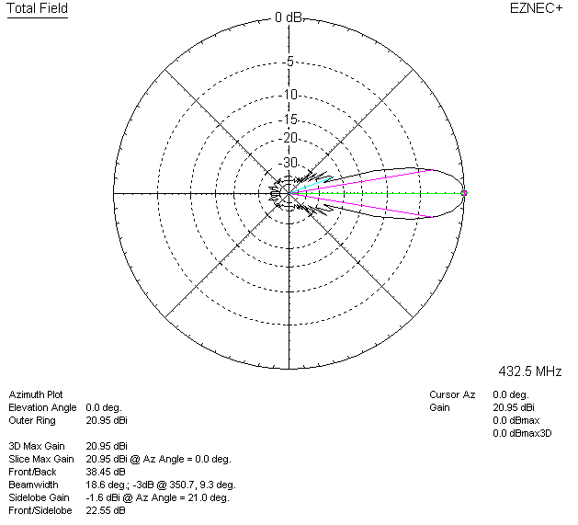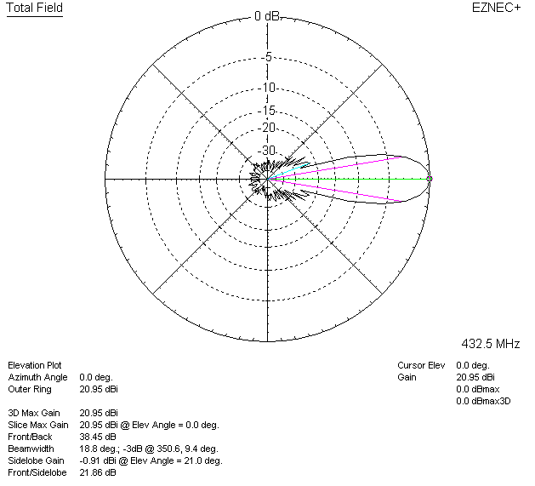

LOSSES INCLUDED (aluminum)
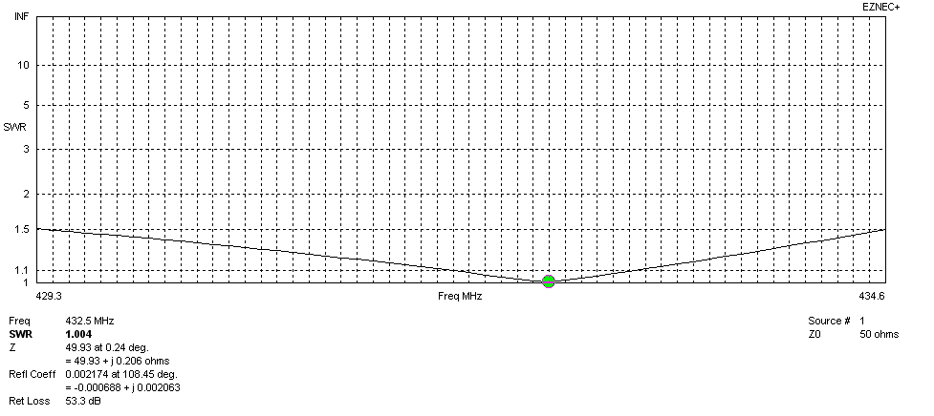
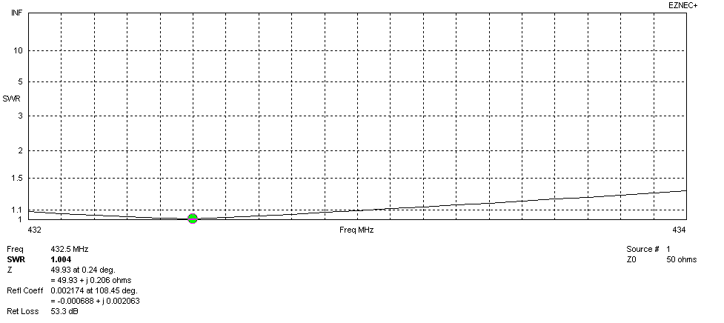
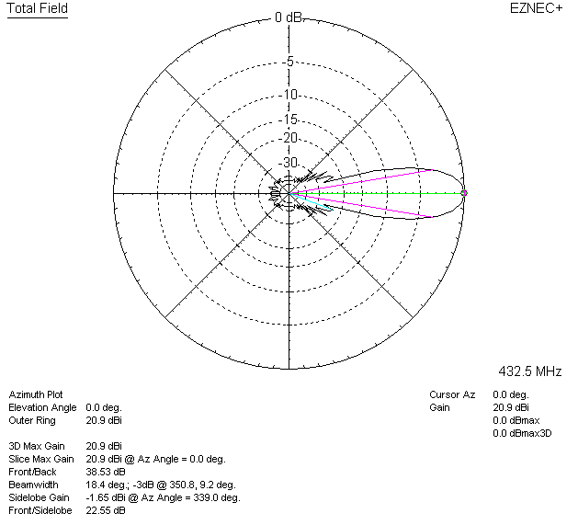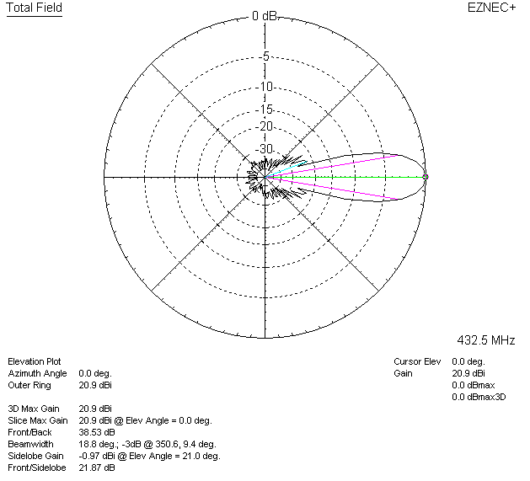

LOSSES INCLUDED (silver)
